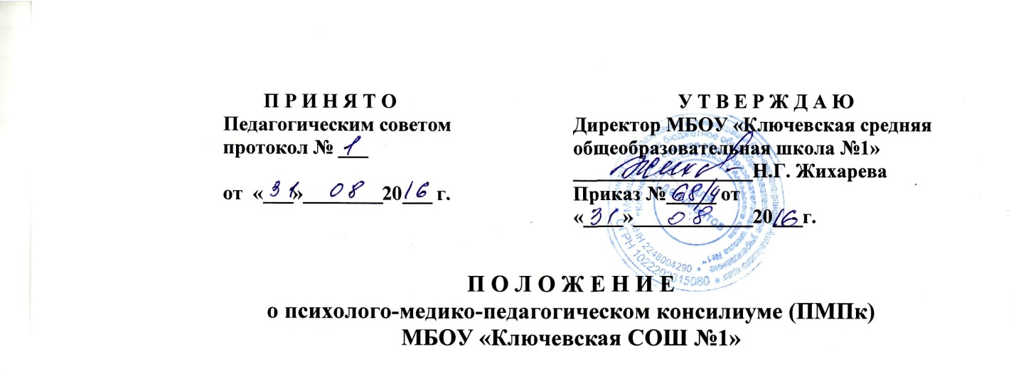
- Общие положения.
1.1Психолого-медико-педагогический консилиум (далее-ПМПк) создается в МБОУ «Ключевская СОШ №1» (далее Учреждение) в соответствии с Федеральным Законом 273 –ФЗ «Об образовании в Российской Федерации», Уставом Учреждения, Письмом Министерства образования РФ от 27.03.200 г. «О порядке создания и организации работы психолого-медико-педагогического консилиума образовательного учреждения», Методическими рекомендациями по психолого-медико-педагогическому сопровождениюобучающихся в учебно-воспитательном процессе в условиях модернизации образования (Письмо Министерства образования РФ от 27.06.2003 года № 28-51-513/16)
1.2.Положение о ПМПк обсуждаются на педагогическом совете Учреждения и утверждается приказом директора школы.
- Цель и задачи психолого-медико –педагогического консилиума.
  - Целью ПМПк является обеспечение диагностико-коррекционного психолого-медико-педагогического сопровождения обучающихся с отклонениями в развитии и/или состояниями декомпенсации, исходя из реальных возможностей Учреждения и в соответствии со специальными образовательными потребностями, возрастными или индивидуальными особенностями, состоянием соматического и нервно-психологического здоровья обучающихся.
  - задачи ПМПк Учреждения являются:
- выявление и ранняя (с первых дней пребывания ребенка в Учреждении) диагностика отклонений в развитии и/или состоянии декомпенсации;
- профилактика физических, интеллектуальных и эмоционально-личностных перегрузок и срывов;
- выявление резервных возможностей развития;
- определение характера, продолжительности и эффективности специальной (коррекционной)помощи в рамках имеющихся в Учреждении возможностей;
- подготовка и ведение документации, отражающей актуальное развитие ребенка, динамику его состояния, уровень школьной успешности;
-консультирование в ходе разрешения сложных или конфликтных педагогических ситуаций;
- подготовка и ведение документации, отражающей актуальное развитие ребенка,диагностику его состояния;
- организация взаимодействия между педагогами и специалистами образовательного учреждения, участвующими в деятельности ПМПк.
3. Основные функции ПМПк
3.1. Проведение углубленной психолого-медико-педагогической диагностики ребенка на протяжении всего периода его нахождения в образовательном учреждении.
3.2. Диагностика индивидуальных особенностей личности, программирование возможностей его коррекции.
3.3.Обеспечение общей и индивидуальной коррекционно-развивающей направленности учебно-воспитательного процесса.
3.4. Создание климата психологического комфорта для всех участников образовательного процесса.
4. Организация и функционирование психолого-медико-педагогического консилиума.
4.1. Состав ПМПк:
- заместитель руководителя Учреждения по учебно-воспитательной работе (председатель консилиума)
- классные руководители;
- учителя, воспитатели специальных (коррекционных) классов/групп;
- педагог-психолог;
-учитель –логопед;
- медицинский работник школы;
-социальный педагог.
4.2. Специалисты, включенные а ПМПк, выполняют работу в рамках основного рабочего времени, составляя индивидуальный план работы в соответствии с реальным запросом рабочего времени, составляя индивидуальный план работы в соответствии с реальным запросом на обследование детей с отклонениями и состоянием декомпенсации.
4.3. Обследование ребенка специалистами ПМПк осуществляется по инициативе родителей (законных представителей) или сотрудников Учреждения с согласия родителей (законных представителей) на основании договора между Учреждением и родителями(законными представителями) обучающихся
.4.4. Обследование проводится каждым специалистом индивидуально с учетом реальной возрастной психофизической нагрузки на ребенка.
4.5. На заседании ПМПк обсуждаются результаты обследования ребенка каждым специалистом, составляется коллегиальное решение ПМПк.
4.6. Изменение условий получения образования (в рамках возможностей, имеющихся в Учреждении) осуществляется по заключению ПМПк и заявлению родителей(законных представителей)
4.7. При отсутствии в Учреждении условий, адекватных индивидуальным особенностям ребенка, а также при необходимости углубленной диагностики и/или разрешения конфликтных и спорных вопросов, специалисты ПМПк рекомендуют родителям (законным представителям) обратиться в психолого-медико-педагогическую комиссию.
4.8. Периодичность проведения ПМПк определяется реальным запросом Учреждения на комплексное, всестороннее обсуждение проблем детей с отклонениями в развитии и/или декомпенсации.
4.9. Председатель ПМПк ставит в известность родителей (законных представителей) и специалистов ПМПк о необходимости обсуждения проблемы ребенка и организуют подготовку и проведение заседание ПМПк.
4.10. На период подготовки к ПМПк и последующей реализации рекомендаций ребенку назначается ведущий специалист: учитель и/или классный руководитель, другой специалист, проводящий коррекционно-развивающее обучение или внеурочную специальную (коррекционную) работу. Ведущий специалист отслеживаетдинамику развития ребенка и эффективность оказываемой помощи и выходит с инициативой повторных обсуждений на ПМПк.
4.11. На заседании ПМПк ведущий специалист, а также все специалисты, участвовавшие в обследовании и/или коррекционной работе с ребенком, представляют заключение на ребенка и рекомендации.
Коллегиальное заключение ПМПк содержит обобщенную характеристику структуры психофизического развития ребенка )без указания диагноза) и программу специальной (коррекционной) помощи, обобщающую рекомендации специалистов; подписывается председателем и всеми членами ПМПк.
4.12. Заключение специалистов, коллегиальное заключение ПМПк доводятся до сведения родителей (законных представителей) в доступной для понимания форме, реализуются только с их согласия.
4.13. При направлении ребенка на ПМПк копия коллегиального заключения ПМПк выдается родителям (законным представителям) на руки или направляется по почте, копии заключений специалистов направляются только по почтеили сопровождаются представителем ПМПк. В другие учреждения и организации заключения специалистов или коллегиальное заключение ПМПк могут направляться только по специальному запросу.
5. Ответственность специалистов ПМПк.
Специалисты ПМПк несут ответственность за:
- адекватность используемых диагностических и коррекционных методов работы;
- обоснованность рекомендаций;
-конфиденциальность получения при обследовании информации;
- соблюдение прав и свобод личности ребенка;
- ведение документации и ее сохранность.
6. Документация по организации деятельности ПМПк.
* План работы ПМПк (ежегодный)
* Бланки заключений специалистов: учителя-логопеда, педагога-психолога, социального педагога, классного руководителя.
* Журнал записи обучающихся на ПМПк.
*Журнал регистрации заключений, рекомендаций специалистов, коллегиальных заключений и рекомендаций ПМПк.

